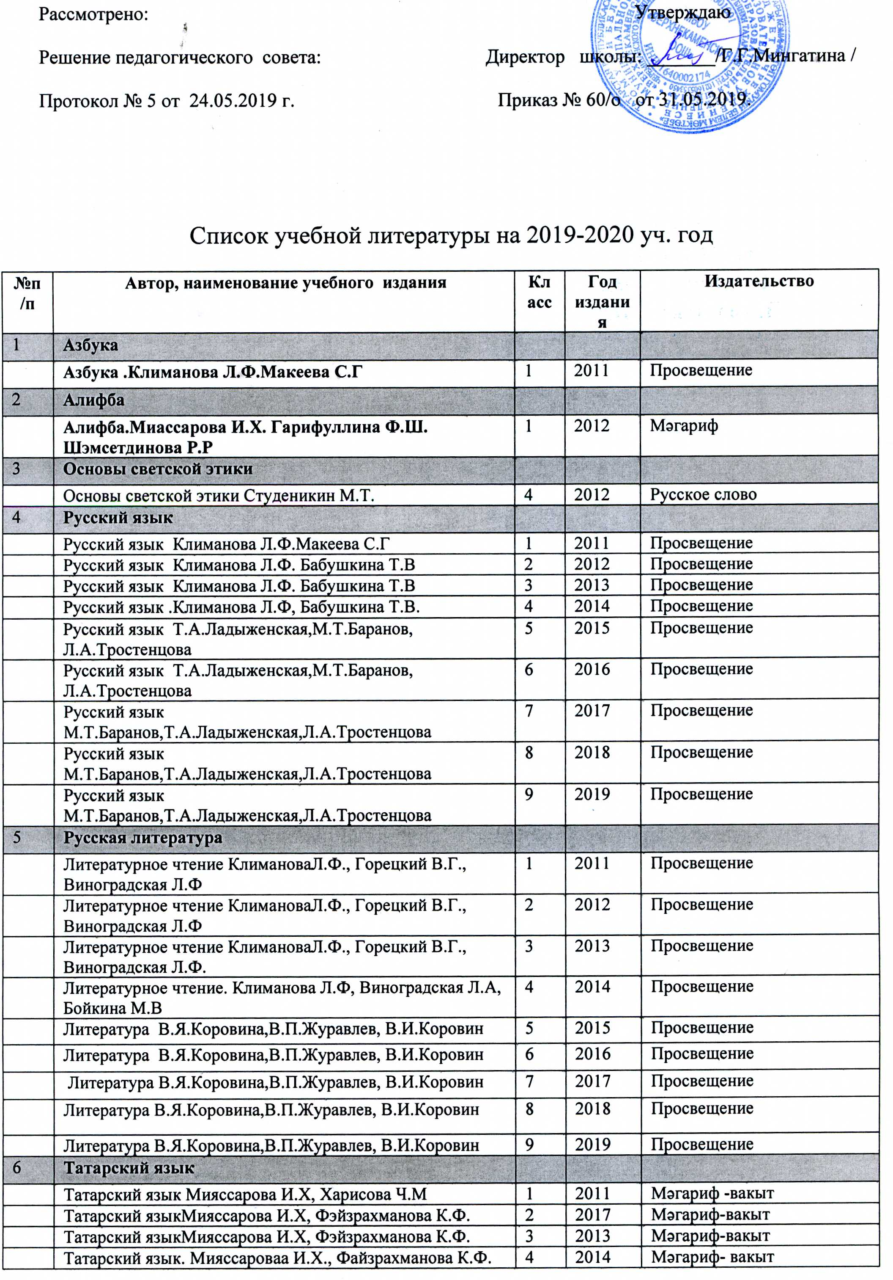

 | Татарский язык. Харисова Ч.М., Максимов Н.В.,Сайфутдинов Р.Р. | 5 | 2015 | ГУП РТ “Татарское книжное издательство”
 | Татарский язык. Ф.Ю.Юсупов, Ч.М.Харисова, Р.Р.Сәйфутдинов | 6 | 2014 | ГУП РТ “Татарское книжное издательство”
 | Татарский язык. Максимов Н.В.,Набиуллина Г.А. | 7 | 2017 | ГУП РТ “Татарское книжное издательство”
 | Татарский язык. Закиев М.З., Максимов Н.В. | 8 | 2015 | ГУП РТ “Татарское книжное издательство”
 | Татарский язык .Закиев М.З.,Ибрагимов С.М. | 9 | 2015 | ГУП РТ “Татарское книжное издательство”
7 | Татарская литература
 | Әдәби уку.Гарифуллина Ф.Ш.,Мияссарова И.Х. | 1 | 2017 | Магариф-вакыт
 | Әдәби уку. Сафиуллина Г.М. | 2 | 2017 | Магариф-вакыт
 | Әдәби уку. Сафиуллина Г.М. | 3 | 2013 | Мәгариф -вакыт
 | Әдәби уку. Сафиуллина Г.М., ХасановаФ.Ф. | 4 | 2014 | Магариф-вакыт
 | Әдәбият. Ф.А.Ганиева, Л.Г.Сабирова | 5 | 2014 | ГУП РТ “Татарское книжное издательство”
 | Әдәбият. Ганиева Ф.Э., Гарифуллина М.Д. | 6 | 2014 | ГУП РТ “Татарское книжное издательство”
 | Әдәбият. Абдуллина А.М., Хисматова Л.К. | 7 | 2014 | ГУП РТ “Татарское книжное издательство”
 | Әдәбият. Ганиева Ф.Ә.,Рамазанова Ч.Р | 8 | 2015 | ГУП РТ “Татарское книжное издательство”
 | Әдәбият. Закирзянов А.М.,Габдулхакова Г.Р. | 9 | 2016 | ГУП РТ “Татарское книжное издательство”
8 | Английский язык
 | Английский язык Афанасьева О.В.,Михеева И.В. | 2 | 2015 | Дрофа
 | Английский язык Афанасьева О.В.,Михеева И.В. | 3 | 2015 | Дрофа
 | Английский язык Афанасьева О.В.,Михеева И.В. | 4 | 2014 | Дрофа
 | Английский язык Афанасьева О.В., Михеева И.В., Баранова | 5 | 2015 | Дрофа
 | Английский язык Афанасьева О.В., Михеева И.В., Баранова | 6 | 2016 | Дрофа
 | Английский язык Афанасьева О.В., Михеева И.В., Баранова | 7 | 2017 | Дрофа
 | Английский язык Афанасьева О.В., Михеева И.В., Баранова | 8 | 2018 | Дрофа
 | Английский язык Афанасьева О.В., Михеева И.В., Баранова | 9 | 2019 | Дрофа
9 | Математика, алгебра, геометрия
 | Математика Дорофеев Г.В., Миракова Т.Н БукаТ.Б | 1 | 2017 | Просвещение
 | Математика Дорофеев Г.В Миракова Т.Н Бука Т.Б | 2 | 2017 | Просвещение
 | Математика Дорофеев Г.В Миракова Т.Н БукаТ.Б | 3 | 2013 | Просвещение
 | Математика. Дорофев Г.В., Мираков Т.Н Бука Т.Б | 4 | 2014 | Просвещение
 | Математика Виленкин Н.Я., Жохов В.И. Чесноков А.С. | 5 | 2015 | Просвещение
 | Математика Виленкин Н.Я. Жохов В.И. Чесноков А.С. | 6 | 2015 | Просвещение
 | Алгебра Макарычев Ю.Н.,Миндюк Н.Г. | 7 | 2017 | Просвещение
 | Алгебра Макарычев Ю.Н., Миндюк Н.Г. | 8 | 2018 | Просвещение
 | Алгебра Макарычев Ю.Н.,Миндюк Н.Г. | 9 | 2019 | Просвещение
 | Геометрия Атанасян Л.С Бутузов В.Фкадомцев С.Б. Позняк Э.Г. Юдина И.И. | 7-9 | 2018 | Просвещение
10 | Физика
 | Физика Перышкин А.В. | 7 | 2017 | Дрофа
 | Физика Перышкин А.В. | 8 | 2018 | Дрофа
 | Физика Перышкин А.В. | 9 | 2019 | Дрофа
11 | Природа,окр.мир
 | Окружающий мирПлешаков А.А. Новицкая М.Ю | 1 | 2017 | Просвещение
 | Окружающий мир Плешаков А.А Новицкая М.Ю | 2 | 2017 | Просвещение
 | Окружающий мир Плешаков А.А Новицкая М.Ю | 3 | 2013 | Просвещение
 | Окружающий мир.Плешаков А.А, Новицкая М.Ю. | 4 | 2014 | Просвещение
12 | Биология
 | Биология Пасеник В.В. | 5 | 2015 | Дрофа
 | Биология Пасечник В.В | 6 | 2016 | Дрофа
 | Биология Пасечник В.В | 7 | 2017 | Дрофа
 | Биология Пасечник В.В | 8 | 2018 | Дрофа
 | Биология Пасечник В.В | 9 | 2019 | Дрофа
13 | Химия
 | Химия Рудзитис Г.Е Фельдман Ф.Г | 8 | 2018 | Просвещение
 | Химия Рудзитис Г.Е Фельдман Ф.Г | 9 | 2019 | Просвещение
14 | География
 | География. Баринова И.И.,Плешаков А.А.,Сонин Н.И. | 5 | 2015 | Дрофа
 | География Герасимова,Неклюкова | 6 | 2016 | Дрофа
 | География Коринская В.А Душина И.В Щенев В.А | 7 | 2017 | Дрофа
 | География Баринова И.И.,Дронов В.П. | 8 | 2018 | Дрофа
 | География Алексеев А.И. | 9 | 2019 | Дрофа
15 | Обществознание
 | Обществознание Боголюбов Л.Н.,ВиноградоваН.Ф.,Городецкая Н.И. | 6 | 2016 | Просвещение
 | Обществознание Боголюбов Л.Н.,Городецкая Н.И.,Иванова | 7 | 2017 | Просвещение
 | Обществознание Боголюбов Л.Н.,Городецкая Н.И. | 8 | 2018 | Просвещение
 | Обществознание Боголюбов Л.Н.,Матвеев А.И. | 9 | 2019 | Просвещение
16 | История России, Всеобщая, Татарстана
 | История Древного мира Вигасин А.А, Годер Г.И.,Свенцицкая И.С. | 5 | 2015 | Просвещение
 | История России Арсентьев Н.М.,Данилов А.А. | 6 | 2016 | Просвещение
 | Всеобщая история Агибалова | 6 | 2016 | Просвещение
 | История России Арсентьев Н.М.,Данилов А.А. | 7 | 2017 | Просвещение
 | Всеобщая история Юдовская А.Я.,Баранов П.А. | 7 | 2017 | Просвещение
 | История России Данилов АА.,Косулина Л.Г. | 8 | 2011 | Просвещение
 | Новейшая история Загладин Н.В | 8 | 2008 | Русское слово
 | История Татарстана Пискарев В.И. | 8 | 2018 | Хэтер
 | История России Данилов А.А,Косулина Л.Г. | 9 | 2019 | Просвещение
17 | Информатика
 | Информатика Босова, Босов | 7 | 2017 | Просвещение
 | Информатика Босов | 8 | 2018 | Просвещение
 | Информатика Босов. | 9 | 2019 | Просвещение
18 | Технология
 | Технология Роговцева Н.И Богданова Н.В ,Фрейтаг И.П. | 1 | 2017 | Просвещение
 | Технология Роговцева Н.И Богданова Н.В., Фрейтаг И.П | 2 | 2017 | Просвещение
 | Технология Технология Роговцева Н.И БогдановаН.В Фрейтаг И.П | 3 | 2013 | Просвещение
 | Технология Технология Роговцева Н.И БогдановаН.В Фрейтаг И.П | 4 | 2014 | Просвещение
 | Технология Симоненко И.А,,Тищенко А.Т. | 5 | 2015 | Вентана –Граф
 | Технология СиницаН.В.,Симоненко В.Д. | 6 | 2016 | Вентана –Граф
 | Технология СиницаН.В.,Симоненко В.Д. | 7 | 2017 | Вентана –Граф
 | Технология Леонтьев А.В Капустин А.В Сасова И.А | 8 | 2018 | Вентана –Граф
19 | ОбЖ
 | ОбЖ Смирнов А.Т Хренников Б.О | 8 | 2012 | Просвещение
20 | Музыка
 | Музыка Критская Е .Д, Сергеева Г.П., Шмагина Т.С | 1 | 2013 | Просвещение
 | Музыка Критская Е Д , Сергеева Г.П, Шмагина Т.С | 2 | 2013 | Просвещение
 | Музыка Критская Е Д., Сергеева Г.П, Шмагина Т.С | 3 | 2013 | Просвещение
 | Музыка Критская Е Д., Сергеева Г.П, Шмагина Т.С | 4 | 2013 | Просвещение
 | Музыка Критская Е Д., Сергеева Г.П | 5 | 2014 | Просвещение
 | Музыка Критская Е Д., Сергеева Г.П | 6 | 2014 | Просвещение
 | Музыка Критская Е Д., Сергеева Г.П | 7 | 2015 | Просвещение
21 | ИЗО
 | ИЗО Шпикалова Т.Я , Ершова Л.В | 1 | 2016 | Просвещение
 | ИЗО. Шпикалова Т.Я, Ершова Л.В | 2 | 2014 | Просвещение
 | ИЗО. Шпикалова Т.Я , Ершова Л.В. | 3 | 2014 | Просвещение
 | ИЗО. Шпикалова .В.С.Кузин, Э.И.Кубышкина | 4 | 2014 | Просвещение
 | Изобразительное искусство.Горяева Н.А.,Островская О.В | 5 | 2011 | Просвещение
 | Изобразительное искусство.Неменская Л.А. | 6 | 2011 | Просвещение
 | Изобразительное искусство Питерских А.С.,Гуров Г.Е. | 7 | 2012 | Просвещение
 | Искусство Критская Е.Д., Сергеева Г.П. | 8-9 | 2011 | Просвещение
22 | Физическая культура
 | Физическая культура. Лях В.И. | 1-4 | 2013 | Просвещение
 | Физическая культура Матвеев | 5-9 | 2013 | Просвещение

